北京中瑞祥土壤温湿度传感器 ZRX-29138
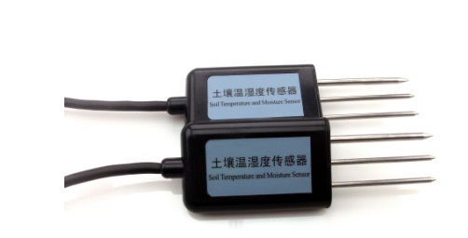

一、ZRX-29138土壤温湿度传感器技术参数
测量参数：土壤容积含水率；土壤温度
测量单位：%( m3/m3)；℃
测量量程：0～100%；-30～70℃
测量精度：0～50%（m3/m3）范围内为±2%（m3/m3）；±0.2℃
工作范围：-30℃～70℃
稳定时间：湿度为通电后1秒，温度为通电后10秒左右
响应时间：＜50ms
测量区域：以中央探针为中心的直径为7cm、高为7cm的圆柱体

二、ZRX-29138土壤温湿度传感器物理参数
探针长度：55mm
探针直径：3mm
探针材料：316L不锈钢；德国Heraeus公司进口A级ST-1-PT1000精密铂电阻
密封材料：ABS工程塑料
电缆规格：2米4线制（电缆长度可选）

